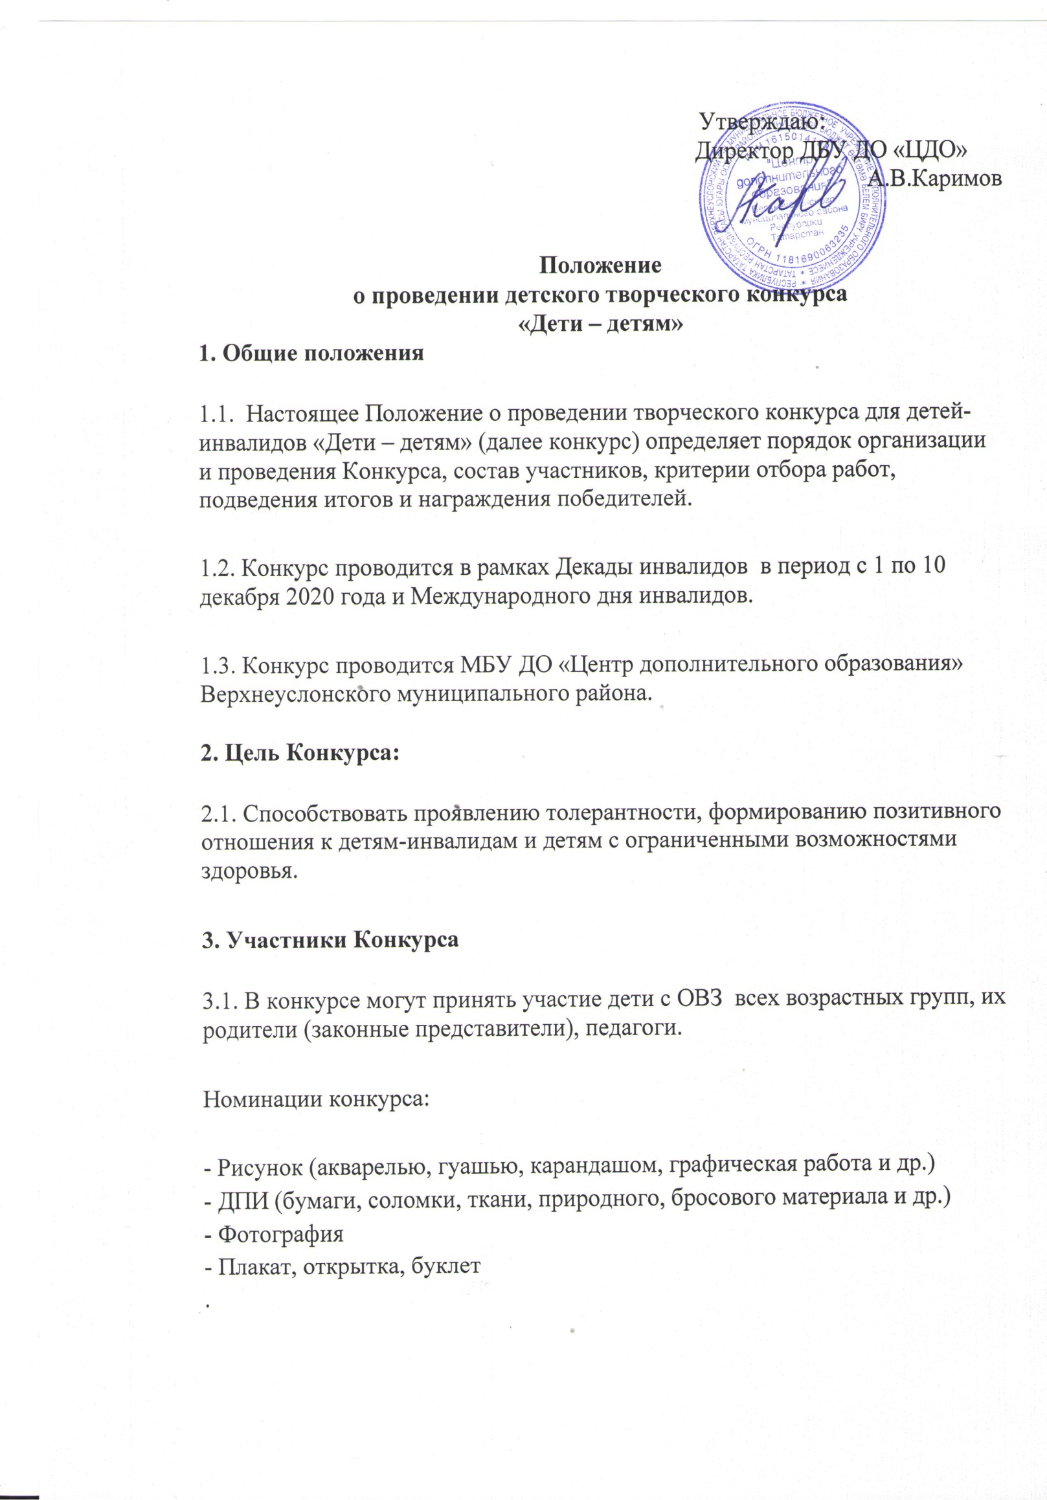
4. Требования к оформлению
4.1. Работы могут быть представлены в виде рисунков, фотографий, поделок, с использованием разных материалов (бумаги, соломки, ткани, природного, бросового материала и др.) и техник, выполненные как детьми, так и совместно с родителями или педагогами.
5. Сроки проведения конкурса
5.1. Работы принимаются с 20 ноября по 1 декабря 2020 года.
5.2. Подведение итогов 7 декабря 2015 года.
5.3. Для участия в конкурсе необходимо до 26 ноября 2020г. направить заявку на электронный адрес cdo_uslon@mail.ru , , или на бумажном носителе по адресу: Верхний Услон, ул. Чехова, д.52 МБУ ДО «ЦДО».

6. Критерии оценки

- оригинальность работы, творческий подход;
- разнообразие материала, используемого для поделки;
- качество выполнения работы;
- безопасность материалов.
7. К конкурсной работе (обязательно!) прилагается Заявка с информацией о личных данных участника (приложение 1)

7. Жюри конкурса
- Соловьёва Е.Б.- уполномоченный по правам ребёнка В Верхнеуслонском муниципальном районе;
-Евстифеева В.А. –методист МБУ ДО «Центр дополнительного образования»;
-Яковлева Р.Х. – педагог дополнительного образования МБУ ДО «Центр дополнительного образования»;
8. Подведение итогов и награждение участников
По результатам конкурса будут определены 1-е, 2-е, 3-е места, Всем участникам, не вошедшим в число победителей будут вручены Сертификаты участника

Приложение 1
Заявка
на участие в муниципальном детском творческом конкурсе
«Дети – детям»

Ф. И.О. участника (полностью)
Название работы
Номинация
Возраст (класс)
Название образовательного учреждения (полностью),
Контактные данные участника (моб. тел.).
Ф.И.О. руководителя
Телефон руководителя

